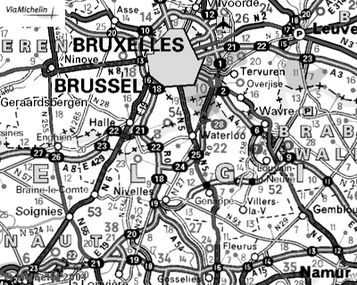

Dimanche 23 janvier 2005
Zondag 23 januari 2005
Sontag 23. Januar 2005

20ème Challenge Willy Manquoy
Epée dame
Degen Dames
Degen Damen

10ème Challenge Jacques Romain
Sabre homme
Sabel Heren
Säbel Herren

4ème Tournoi international
Sabre dame
Sabel Dames
Säbel Damen

Catégorie / Categorie / Kategorie

SENIOR
accessible aux cadet(te)s (1988 – 89 – 90) et juniors (1987 – 86 – 85)
SENIOR, toegankelijk voor kadetten en junioren AKTIVE, zugänglich fur Kadetten (Jugend A) und Junioren

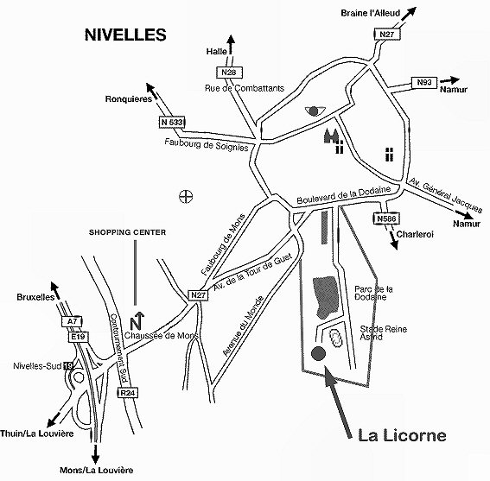

Sortie 19
Uitrit 19
Ausgang 19
Formule / Formule / Modus

1 ou 2 tours de poule, élimination directe sans repêchage.
1 of 2 voorrondes met rechtstreekse uitschakeling zonder herkansing.
1 oder 2 Vorrunden anschließend Direktausscheidung ohne Hoffnungslauf.

Arbitre / Scheidsrechter / Obmann

Le club présentant 3 tireurs/euses (par arme) ou plus doit mettre un arbitre à disposition (amende 40 euro).

Iedere club die 3 of meer schermers/sters (per wapen) inschrijft, moet een scheidsrechter afvaardigen (boete 40 euro)

Jeder Klub muss ab 3 Teilnehmer/innen (pro Waffe), einen Obmann stellen (Pönale 40 Euro)

Inscriptions / Inschrijvingen / Meldungen

Madame Hendrix I.
Rue Camille Charlier, 8
B – 5020 Flawinne
Tel & Fax : 081 73 74 10
de l’étranger :
vanuit het buitenland : 00 32 81 73 74 10
vom Ausland :

Email : lalicorne@skynet.be

Date limite / Uiterste datum / Meldeschluß

19 / 01 / 2005

Les organisateurs déclinent toute responsabilité en cas d’accident ou de vol.

De organisator is niet verantwoordelijk voor ongevallen noch diefstallen.

Der Veranstalter übernimmt keine Haftung bei Diebstahl, Unfällen oder Verletzungen

Lieu / Plaats / Ort

Salle Omnisports (Sporthal / Sporthalle)
Parc de la Dodaine
1400 NIVELLES

Pour tous/tes les tireurs/euses, belges ou étrangers/ères en possession d’une licence nationale ou internationale valable.

Voor alle Belgische en buitenlandse schermers/sters in het bezit van een geldige nationale of internationale licentie

Für alle belgischen oder ausländischen Fechter/innen in Besitz einer gültigen nationalen oder internationalen Lizenz

Horaire / Uurregeling / Zeitplan

Arme  Wapen  Waffe | Appel  Appel  Aufruf | Scratch | Début  Aanvang  Anfang
Epée dame  Degen Dames  Degen Damen | 9 h 30  9.30 u  9 Uhr 30 | 9 h 45  9.45 u  9 Uhr 45 | 10 h  10 u  10 Uhr
Sabre homme  Sabel Heren  Säbel Herren | 11 h  11 u  11 Uhr | 11 h 15  11.15 u  11 Uhr 15 | 11 h 30  11.30 u  11 Uhr 30
Sabre dame  Sabel Dames  Säbel Damen | 12 h  12 u  12 Uhr | 12 h 15  12.15 u  12 Uhr 15 | 12 h 30  12.30 u  12 Uhr 30

Droit d’inscription / Inschrijvingsgeld Meldegeld

9 euro

Les épreuves se dérouleront suivant le règlement de la F.I.E.
Volgens F.I.E. regeling / Nach F.I.E. Reglung

Bar et buffet
Bar en buffet
Bar und Buffet

Vente de matériel d’escrime
Verkoop van schermmateriaal
Fechtartikelstand

HOTELS
www.tourisme-nivelles.be

Hôtel Nivelles-Sud
Chaussée de Mons, 22
1400 NIVELLES
Tél. : (0)67 21 87 21 Fax : (0)67 22 10 88
www.hotelnivellessud.be

Ferme de Grambais
Chaussée de Braine-Le-Comte, 102
1400 NIVELLES
Tél. (0)67 84 12 94 – (0)67 84 12 95
Fax : (0)67 84 13 07


1969 – 2004

www.membres.lycos.fr/escrimelalicorne

